Chemistry binding quiz
Inleiding
Met deze leuke quiz kunnen de leerlingen de theorie rondom “chemische bindingen” op een leuke manier herhalen.
Inhoud
Spelbord
20 vragenkaarten
12 protonen
Dobbelsteen
Voor het spelen
Leg het spelbord met de bedrukte zijde naar boven in het midden van de tafel. De kaarten waar de vragen opstaan worden met de vragen naar beneden langs het spelbord gelegd. Elke speler kiest 3 protonen in dezelfde kleur. Je gooit om de beurt met de dobbelsteen, de hoogste gooier mag beginnen. Daarna wordt de beurt met de klok mee doorgegeven.
Spelregels
Je begint bij “START” met 1 proton. De eerste speler gooit met de dobbelsteen en zet het overeenkomstig aantal stappen voorruit, dit met de klok mee in de buitenste ring. Het icoontje waar je op terecht komt, bepaalt de vraag die je moet beantwoorden. De speler links van hem/haar leest de vraag voor.
JUIST ANTWOORD: je mag 1 ring naar binnen opschuiven en op het aangrenzende vakje gaan staan. Het is nu de beurt aan de volgende speler.
FOUT ANTWOORD: je proton blijft staan. Volgende beurt heb je misschien meer geluk. Het is nu de beurt aan de volgende speler.
De vragen zijn opgedeeld in verschillende categorieën:
Ionbinding | 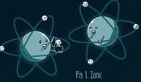
Atoombinding | 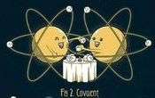
Metaalbinding | 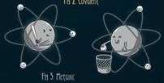
Toepassingen | 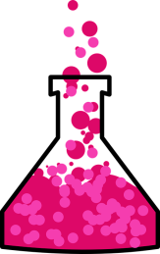
Algemeen | 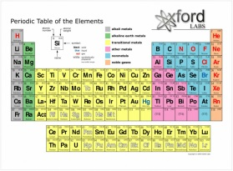

Op het bord zijn ook enkele gevarensymbolen afgebeeld. Als je op één van deze symbolen terecht komt, doe je het volgende:
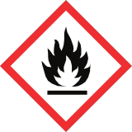 | Pas op! Je labo staat in brand. Wanneer je 6 kan gooien komt de brandweer je helpen en mag je verder gaan. Lukt dit niet na 3 pogingen, ben je genoodzaakt om je labo te verlaten en terug naar start te gaan.
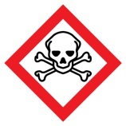 | Er zijn giftige gassen ontsnapt in je labo. Zet het raam open en ga 1 ring terug.
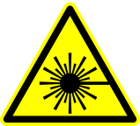 | Pech, je proton wordt weg gelaserd uit je labo en vervangen door een proton van een andere speler.
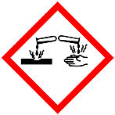 | Je hebt een corrosieve stof gemorst op je labotafel. Dit moet onmiddellijk opgeruimd worden. Sla één beurt over.
 | Gelukzak! Je mag zelf je favoriete categorie kiezen en hieruit een vraag beantwoorden.

Het spel eindigt wanneer een speler alle 3 zijn protonen in de kern van het atoom gekregen heeft. Deze speler wordt tot winnaar gekroond.

Tips/Uitbreidingen

